Practica 3

Regresión Logística

Para esta practica hemos implementado la regresión logística y lineal de dos ejemplos. Uno de ellos (parte A ) representa las notas de estudiantes para entrar a la universidad. Mientras que los otros (parte B) representan si unos microchips pasan el test de calidad establecido.

Ambas funciones deben sobrepasar una precisión de predicción del 92% y 80% respectivamente.

**CÓDIGO FUENTE DE LA PARTE A:**

def our_test_A():

    #read data

    X , Y = readData("ex2data1.txt")

    #initial values

    b_init = -8

    w_init = np.array([0.0, 0.0])

    iterations = 1000

    alpha = 0.001

    #TRAINING

    w , b, history = lr.gradient_descent(X, Y, w_init, b_init,lr.compute_cost, lr.compute_gradient, alpha , iterations)

    #Predict Values

    return w, b, X, Y

**CÓDIGO FUENTE DE LA PARTE B:**

def our_test_B():

    #read data

    X , Y = readData("ex2data2.txt")

    #initial values

    b_init = 1

    iterations = 10000

    alpha = 0.01

    X_stack = utils.map_feature(X[:,0],X[:,1])

    w_init = np.zeros(X_stack.shape[1])

    w , b, history = lr.gradient_descent(X_stack, Y, w_init, b_init,lr.compute_cost_reg, lr.compute_gradient_reg, alpha , iterations)

    return w, b, X_stack, Y

Ambas funciones son llamadas por:

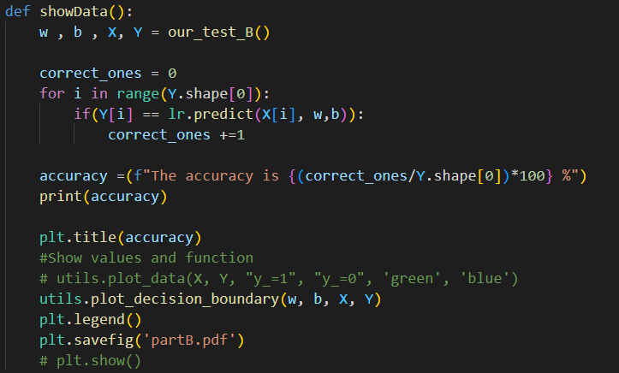

La cual obtiene los datos y los representa en pantalla, a la vez que calcula la precisión de Theta y la variable independiente que predice los datos.

Ejecutando los datos almacenados en el archivo “ex2data1.txt”, obtenemos la gráfica de las notas con la recta de regresión:

**GRÁFICA A:**

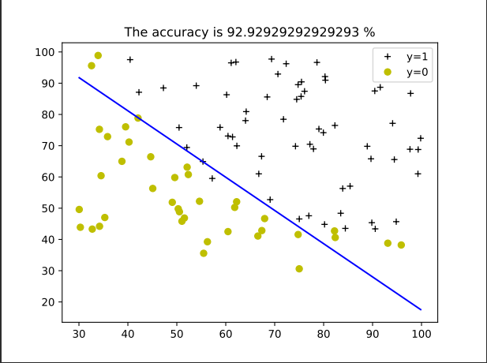

Ejecutando los datos de “ex2data2.txt”, obtenemos la siguiente gráfica:

**GRÁFICA B:**

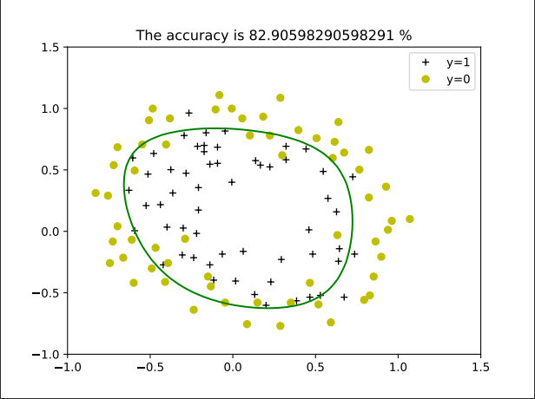

Para comprobar que los métodos programados funcionan correctamente, pasamos estos por las funciones de testeo proporcionadas en el archivo public_test.py.

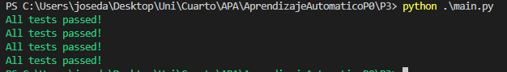

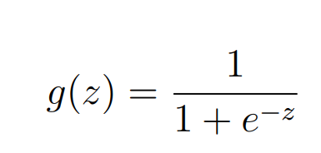**IMPLEMENTACIÓN**

La función sobre la cual realizamos el descenso es sigmoide (g).

def sigmoid(z):

    """

    Compute the sigmoid of z

    Args:

        z (ndarray): A scalar, numpy array of any size.

    Returns:

        g (ndarray): sigmoid(z), with the same shape as z

    """

    return  1/(1 + np.exp(-z))

Los métodos implementados para el Descenso de Gradiente de la recta de regresión son:

**Calcular el costo de la función**

def compute_cost(X, y, w, b, lambda_=None):

    total_cost = 0

    m = y.shape[0]

    # fun_val = fun_wb(X,w, b)

    # total_cost = np.sum((y + np.log(fun_val)) - (1 - y) * np.log(1 - fun_val))

    for i in range(m):

      fun_val = fun_wb(X[i],w, b)

      log_cost = np.log(fun_val)

      log_cost2 = np.log(1 - fun_val)

      total_cost += (-y[i] * log_cost) -  (1 - y [i]) * log_cost2

    return (total_cost/m)

**Calcular el gradiente**

def compute_gradient(X, y, w, b, lambda_=None):

    dj_dw = 0

    dj_db = 0

    m = y.shape[0]

    #en teoria hay que hacer un doble for

    for i in range(m):

      dj_dw += (fun_wb(X[i],w,b) - y[i]) * X[i]

      dj_db += (fun_wb(X[i],w,b) - y[i])

    return dj_db / m, dj_dw / m

Por otro lado, los métodos implementados para el la regresión logística son:

**Calcular el costo logístico de la función**

def compute_cost_reg(X, y, w, b, lambda_=1):

    total_cost = 0

    m = y.shape[0]

    for i in range(m):

      fun_val = fun_wb(X[i],w, b)

      log_cost = np.log(fun_val)

      log_cost2 = np.log(1 - fun_val)

      total_cost += (-y[i] * log_cost) -  (1 - y [i]) * log_cost2

    total_cost = total_cost / m

    w_cost = np.sum(w**2)

    w_cost = (w_cost * lambda_) / (2 * m)

    total_cost += w_cost

    return total_cost

**Calcular el gradiente logístico**

def compute_gradient_reg(X, y, w, b, lambda_=1):

    dj_db = 0

    dj_dw = 0

    m = y.shape[0]

    for i in range(m):

      dj_db += fun_wb(X[i], w , b) - y[i]

      dj_dw += (fun_wb(X[i], w, b) - y[i]) * X[i]

    return dj_db / m, (dj_dw / m) + (np.dot(np.divide(lambda_,m),w))

Como el descenso de gradiente es común para ambos ya que recibe las funciones a ejecutar, el código es el siguiente:

**Descenso de Gradiente**

def gradient_descent(X, y, w_in, b_in, cost_function, gradient_function, alpha, num_iters, lambda_=None):

    J_history = []

    w = copy.deepcopy(w_in)

    b = b_in

    for i in range(num_iters):

      dj_db, dj_dw = gradient_function(X, y, w, b)

      w -= alpha * dj_dw

      b -= alpha * dj_db

      if i < 100000:

        cost = cost_function(X,y,w,b)

        J_history.append(cost)

    return w, b, J_history

Y por último, el método que nos permite predecir los valores, dándonos 1 si la función devuelve un valor mayor que 0.5, siendo 0.5 un umbral de prueba.

**Predicción**

def predict(X, w, b):

    """

    Predict whether the label is 0 or 1 using learned logistic

    regression parameters w and b

    Args:

    X : (ndarray Shape (m, n))

    w : (array_like Shape (n,))      Parameters of the model

    b : (scalar, float)              Parameter of the model

    Returns:

    p: (ndarray (m,1))

        The predictions for X using a threshold at 0.5

    """

    if(fun_wb(X, w, b)> 0.5):

      return 1

    return 0